课程教学进度计划表

一、基本信息

|  |  |  |  |  |  |
| --- | --- | --- | --- | --- | --- |
| 课程名称 | 老年心理学 | | | | |
| 课程代码 | 2170053 | 课程序号 | 0657 | 课程学分/学时 | 2/32 |
| 授课教师 | 刘欣欣 | 教师工号 | 15091 | 专/兼职 | 专职 |
| 上课班级 | 养老服务B23-1 | 班级人数 | 42 | 上课教室 | 健康219 |
| 答疑安排 | 周四5-6节课 地点：1-220 | | | | |
| 课程号/课程网站 | 无 | | | | |
| 选用教材 | 《老年心理学概论》张伟新、王港，南京大学出版社，第2版 | | | | |
| 参考教材与资料 | 《老年心理学》，肖健、胡军生，北京大学出版社，第1版；  《老年心理学》，高焕民、李丽梅，科学技术文献出版社，第2版；  《发展心理学》，林崇德，人民教育出版社，第3版 | | | | |

二、课程教学进度安排

|  |  |  |  |  |
| --- | --- | --- | --- | --- |
| 课次 | 课时 | 教学内容 | 教学方式 | 作业 |
| 1 | 2 | 老年心理学概述 | 讲课 |  |
| 2 | 2 | 老年心理学概述 | 讲课 |  |
| 3 | 2 | 老年人的感知觉 | 讲课 |  |
| 4 | 2 | 老年人的感知觉 | 边讲边练 |  |
| 5 | 2 | 老年人的记忆 | 讲课 |  |
| 6 | 2 | 老年人的记忆 | 讲课 |  |
| 7 | 2 | 老年人的记忆、老年人的语言和思维 | 边讲边练 |  |
| 8 | 2 | 老年人的语言和思维 | 讲课 | 小组汇报 |
| 9 | 2 | 老年人的语言和思维 | 边讲边练 |  |
| 10 | 2 | 老年人的智力与创造力 | 讲课 |  |
| 11 | 2 | 老年人的智力与创造力 | 讲课 |  |
| 12 | 2 | 老年人的情绪情感 | 讲课 |  |
| 13 | 2 | 老年人的情绪情感 | 讲课 |  |
| 14 | 2 | 老年人的性格 | 讲课 |  |
| 15 | 2 | 老年人的性格 | 边讲边练 |  |
| 16 | 2 | 老年人的心理健康 | 讲课 | 科普三折页 |

三、考核方式

|  |  |  |
| --- | --- | --- |
| 总评构成 | 占比 | 考核方式 |
| 1 | 60% | 期终闭卷考 |
| X1 | 10% | 课堂表现 |
| X2 | 15% | 小组汇报 |
| X3 | 15% | 课后作业 |

任课教师：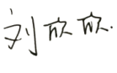 系主任审核：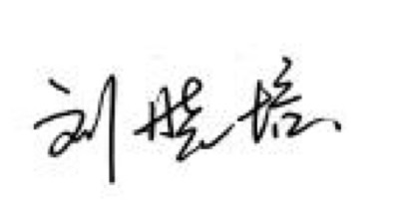 日期： 2025年2月24日